Étiquettes sur « Le loup qui voulait aller à l’école »  
  
   
  
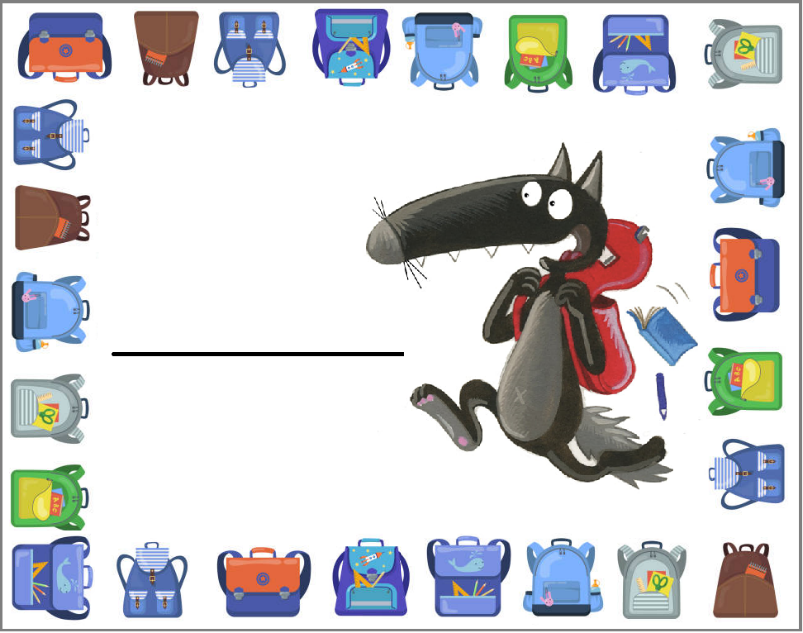   
   
 

Ibrahim

Lucas

Nathan

Arthur

Léo

Rayan